Шамрило А.С.
Васильева Е.Н.

Полоцк и его история в произведениях белорусских композиторов
Калi над Полацкам зiма
Засцеле снежныя абрусы,
Тады гiсторыя сама
Гаворыць з краем беларускiм.
Н. Гальпяровiч

6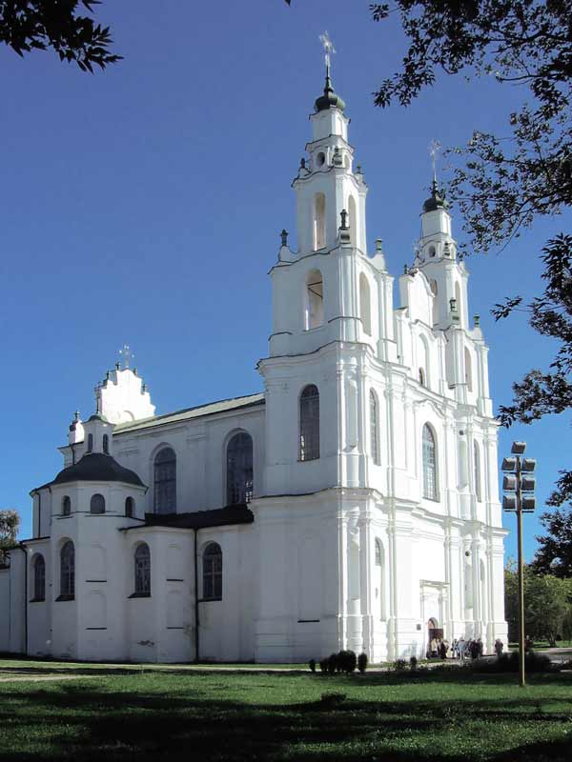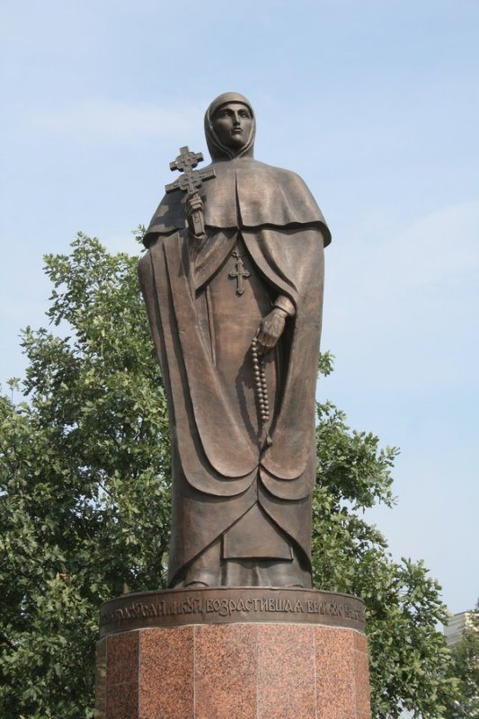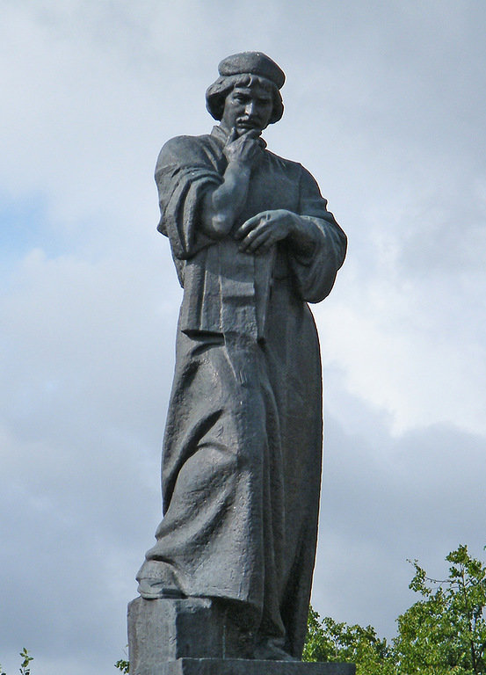

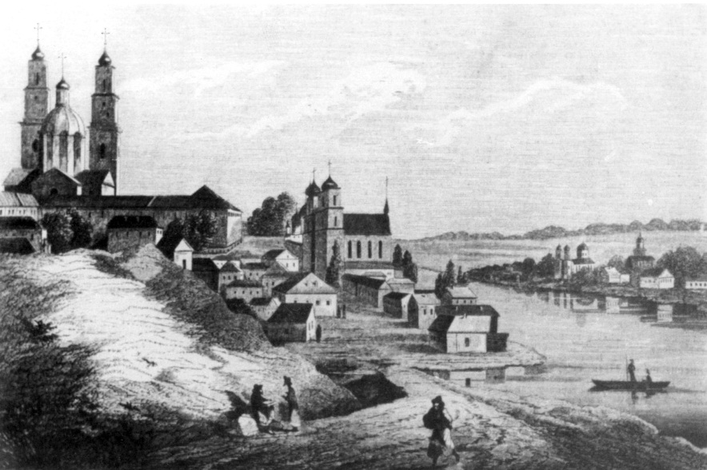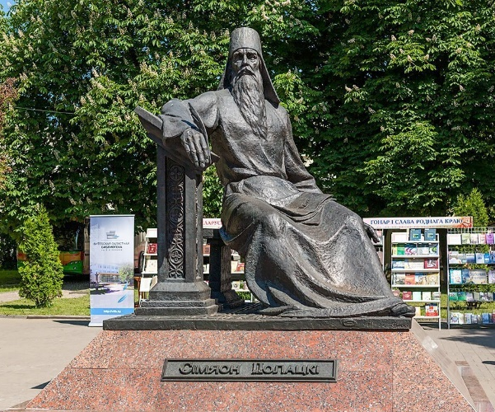

До чего же я люблю бродить по старинным улочкам нашего родного Полоцка! Он хорош в любую погоду и завораживает своей неповторимой атмосферой, в которой историческое прошлое и современность соединяются в движении единого временного потока. Этот город притягивает внимание всех белорусов, потому что Полоцк – колыбель славянской письменности и культуры, духовным центром которой он остается до сих пор. Туристы ученые, музыканты, художники приезжают, чтобы прикоснуться к многовековому наследию наших предков, погрузиться в тайны истории и культуры, ощутить свою причастность к великому искусству и знаниям, а может быть, если повезет, открыть новые страницы богатейшей летописи нашей земли, на которой жили просветители Евфросиния Полоцкая, Франциск Скорина и Симеон Полоцкий.
Мы предлагаем совершить музыкальную прогулку в прошлое нашего уникального города с помощью произведений белорусских композиторов, посвященных Полоцку, его истории и выдающимся персонам.
А начнется наше путешествие с 862 года от Рождества Христова, когда город Полоцк возник на берегу реки Полота, которая и дала ему имя.
Полоцкое княжество сформировалось под началом князя Рогволода. Его дочь Рогнеда, отказав князю Владимиру, собиралась выйти замуж за любимого – князя Ярополка. Владимир не отступился, захватил Полоцк, забрал себе в жены Рогнеду, а князя Рогволода с его сыновьями приказал убить. Княжна искала повод отомстить за родных и однажды подняла меч на мужа. Ей удалось избежать смерти, и вместе с сыном она была выслана в Полоцкое княжество.
Драматическая судьба гордой полоцкой княгини взволновала композиторов. Андрей Мдивани создает балет «Страсти (Рогнеда)», в котором впервые в мире в этом жанре раскрывает тему принятия православия на славянских землях. В основе структуры балета три динамических волны: первая (1 акт) – это образы языческой древности, кульминацией которой является симфоническая картина «Разрушение Полоцка»; вторая (2 акт) – апеллирует к теме христианства, показанной в трех музыкальных фресках «Голгофа», «Снятие с креста», «Страшный суд»; третья (рассредоточенная) – раскрывает трагические отношения между Рогнедой, Ярополком и Владимиром. Композитор отчетливо разделяет музыкально-звуковой ряд на два мира: языческий - жесткий, «варварский» и христианский – мягкий, «с болью». В балете главенствует эпическое начало – сказочно-былинное, фресковое.
Композитор В. Кондрусевич, создавая музыкальный ряд к спектаклю А. Дударева «Полочанка», опирается на архаические элементы музыки, сумрачную оркестровку с большой ролью ударных.
Впечатления от Полоцка и его истории отражены в балладе для баса «Полоцк» В. Войтика, «Полоцкой сюите» для баяна Э. Носко, «Путешествии по ночному Полоцку в дрожках» для баяна В. Шевякова, симфонической картине «Полоцкія веснянкі» А. Ращинского.
Главным символом Полоцка с Х века является белокаменный Софийский собор, который, по словам великого белорусского писателя Владимира Короткевича, «плыве над Дзвіною, нібы карабель».
Соборы и их колокольный благовест – своеобразный оберег, охраняющий наши земли от зла. Поэтому многие белорусские композиторы, создавая образ древнего города, передают в своей музыке звон полоцких колоколов.
Произведение нашего земляка Виктора Малыха «Званы над Беларусью» – это звукописная картина со сквозным динамическим развитием. Красота благовеста передана тембром цимбал, ведь эффект удара молоточком по струне близок природе колокольного звона.
Композитор Андрей Мдивани воплотил образ Софийского собора в своей 5 симфонии «Память земли» для народного оркестра, хора и солистов.
Ее 1 часть «Заглавие» — повествовательный зачин, слово от автора-летописца. II часть «София» - музыкальная метафора Полоцкого Софийского собора. Многоголосый колокольный перезвон, дополненный хором, перерастает в гимнический финал.
Имитация колокольного звона характерна и для фортепианных сочинений Анны Короткиной «Древний Полоцк» и «Легенды Софийского собора». Наряду с сонорными фактурными и гармоническими эффектами, композитор использует новые приемы игры на фортепиано, оформленные современной графической записью.
Важную роль в истории белорусской культуры занимают полоцкие просветители. Евфросиния Полоцкая – княжна, которая посвятила свою жизнь служению Богу. В совершеннолетнем возрасте она ушла от мирской жизни, основала женский и мужской монастыри, открыла при них школу, переписывала книги. По заказу Евфросинии, мастером Лазарем Богшей в 1161 году был создан уникальный Крест, ставший еще одним святым оберегом Беларуси.
Хор В. Малыха на стихи В. Шкуратова «Евфросинья» («Крест Евфросиньи Полоцкой») многие считают духовным гимном Полоцка. Композитору удалось простые мелодические формулы соединить в тему большой эмоциональной силы и воздействия вкупе с выразительным словом.
Людмила Шлег сочиняет фантазию «Песнь ко святой Евфросинии», в которой делает акцент на благородстве, сдержанности, возвышенности образа Преподобной. Заступнице земель белорусских посвящены «Прилог» и «Стихира» Преподобной Ефросинии Полоцкой», поэма для тенора и фортепиано «Евфросиния» Анны Короткиной.
Знаковая фигура для Беларуси – Франциск Скорина – философ, гуманист, писатель, ученый-медик и общественный деятель. Он родился в городе Полоцке примерно в 1490 году, учился в Краковском и Падуанском университетах. Благодаря ему на свет появилась первая книга на старобелорусском языке.
Этапы жизни Фрациска Скорины воплощены в одноименной двухактной телеопере Д. Смольского. Музыкальный язык отличается высокой интонационной концентрацией, экономией выразительных средств, точным соотношением «крупного плана» и фона, драматургическими находками.
Образ просветителя нашел воплощение и в других музыкальных жанрах – кантате «Скарына» А. Клеванца, мистерии «Франциск» А. Литвиновского для баса с оркестром, а также в камерных произведениях: «Скоринова душа» В. Кузнецова для голоса с сопровождением и сюите для органа «Францыск Скарына» А. Короткиной.
В симфонической музыке белорусских композиторов эпохи пост- и метамодернизма много театрально-кинематографических приемов. Монтажность драматургии, нелинейность сюжетного изложения, использование приемов неостилей (неоромантизм, неоклассика и др.) характерна также для симфоний, посвященных личности Франциска Скорины (В. Дорохин. Симфония №3 «Франциск Скорина: Жизнь и бессмертие»; С. Бельтюков. Симфония «Гравюры» по гравюрам «Библии» Ф. Скорины).
Великие деяния и образы белорусских просветителей объединил А. Мдивани в своей симфонии №6 «Полоцкие письмена». Она задумана, как своеобразная двухчастная звучащая летопись и посвящена 1125-летию города Полоцка. В первой части «Лики» представлены музыкальные портреты выдающихся особ белорусской культуры: Евфросинии Полоцкой, Франциска Скорины, Симеона Полоцкого. Вторая «Письмена» воспевает их деяния.
Добиваясь высокого уровня философского обобщения идей симфонии, А. Мдивани вводит во вторую часть хор на тексты летописей X-XI веков. И именно этот драматургический прием, наполненность фактуры живыми голосами, философскими вопросами (разделы «Грамота», «Книга», «Мудра») позволяет создать максимальную концентрацию мысли и высокую степень обобщения в финале. Через всю симфонию проходят лейтмотивы Града Полоцка и Гласа Времени. А тема Евфросинии, возвращаясь в эпилоге, вызывает буквально вербальные ассоциации: Свет – Светоч – Просвещение.
Нынешний Полоцк представляет собой самобытный город с историческим архитектурным центром, монастырями, современными кварталами и традиционными провинциальными одноэтажными окраинами. Прошлое и настоящее соединяются в поток знаний, ценностей, традиций. Особая синергия этих исторических мест отражается и в музыкальном контексте произведений, связанных с Полоцком. Жанровая палитра часто обогащается не только музыкальными связями, но и влиянием других искусств, особенно живописи. Например, Г. Ермаченков «Собор Святой Софии», фреска для оркестра белорусских народных инструментов; Л. Симакович «Евфросинья», хоровая фреска. С одной стороны – это исторический отсыл к знаменитым полоцким фрескам ХII века Свято-евфросиниевской церкви, открывшихся в 2009 году под многими слоями поздних росписей. С другой – стремление создать музыкально- возвышенное полотно в сочетании монументальности и строгости средств.
Партитуры белорусских композиторов синтетичны и по музыкальной составляющей, они соединяют «интонационный словарь» прошлого (стихиры, духовные гимны, знаменный распев) с музыкальной лексикой нашего времени (сонорикой, полифонией пластов, остродиссонантной гармонией, минимализмом и т.д.).
Композиторская школа Беларуси прочно базируется на академической европейской традиции в сочетании с фольклором и церковно-певческой культурой. Арсенал белорусских композиторов позволяет «соединить прошлое и настоящее» нашей культуры и средствами музыкального искусства продолжать утверждать высокие духовные ценности, заложенные на полоцких землях.
Наша музыкальная прогулка могла бы быть бесконечной, потому что каждый год появляются новые произведения, импульсом для создания которых послужила история Полотчины. Но нам они ценны не только взглядом современных композиторов на прошлое, но и возможностью эмоционального переживания событий и судеб посредством музыкального искусства и его звукового воздействия на слушателя.

Мы нашчадкі Скарыны, і слова яго
Нас вяртала здалёк да сваіх берагоў.
Праз стагоддзі нам веру й надзею дае
Еўфрасіння і справы яе.
(А. Аркуш. Гимн Полоцка)

Список использованной литературы:
- Бондренко, Е. С. История белорусской музыкальной культуры до XX века / Е. С. Бондаренко. – Мн: БГПУ им. М. Танка, 2007. – 73с.
- Волкова, Л.А. История белорусской музыки ХХ века. Симфония: учеб. пособие / Л. А. Волкова. – Мн: БГАМ, 2010. – 159 с.
- Гудей-Каштальян, В. Г. «Страсти» А. Мдивани // Белорусская музыка второй половины ХХ века: учеб. пособие / ред. Г. С. Глущенко, К. И. Степанцевич. – Минск: Зорны Верасок, 2009. – С. 217 – 221.
- Гудей-Каштальян, В. Г. Мдивани Т.Г., Савицкая, О.П. Композитор Андрей Мдивани / В.Г. Гудей – Каштальян // Вести белорусской государственной академии музыки. – Мн: БГАМ, 2012. – С.142-151.
- Мдивани, Т. Г. Композиторская интерпретация христианского этноса в музыкальном искусстве современной Беларуси / Т. Г. Мдивани. // Вести национальной академии наук Беларуси – Мн: 2020. – С. 203-208.
- Мдивани, Т. Г. Композиторы Беларуси / Т. Г. Мдивани, В. Г. Гудей-Каштальян. – Мн: Беларусь, 2014. – 478 с.

